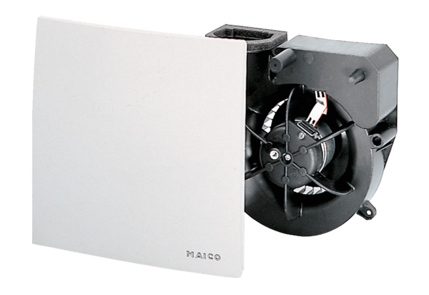Ventilátor egység ER 60Csomagolási egység: 1 darabVálaszték: B
Termékszám: 0084.0100Gyártó: MAICO

